高雄中學九十五學年度第二學期高三第二次期中考化學科試題
※請將選擇題答案依題號劃記於答案卡，並請書寫班級、姓名、座號。
一、單選題：(每題2分 共40分，答錯不倒扣）
1. 有關碘化鉀溶液加酚酞後通以直流電之敘述，下列何者正確？ (A)「－」極附近水溶液呈棕色 (B)「＋」極附近水溶液呈紅色 (C)「＋」極附近反應為：3I－→I₃－＋2e－ (D)「＋」極產生K_{（s）}、H_{2（s）}及OH－_{（aq）}。
2. 已知2FeCl₃＋2KI→2FeCl₂＋2KCl＋I₂ △E°＞0 2FeCl₂＋Cl₂→2FeCl₃ △E°＞0 則氧化力由大而小的順序是： (A) Fe^{3＋}＞Cl₂＞I₂ (B) Cl₂＞Fe^{3＋}＞I₂ (C) I₂＞Cl₂＞Fe^{3＋} (D) Cl₂＞I₂＞Fe^{3＋}
3. 下列化合物中，何者不易使過錳酸鉀溶液褪色？ (A)環己烯 (B)丁醛 (C)丙酮 (D)乙醇。
4. 將含有(甲)Cu^{2＋}、(乙)Ag＋及(丙)Ni^{2＋}的水溶液，分別以鉑電極通相同強度的電流電解，使在陰極析出同重量金屬時，所需時間之長短順序，下列何者正確？(Cu＝63.5，Ag＝108，Ni＝58.7) (A)乙＞甲＞丙 (B)甲＞乙＞丙
(C)乙＞丙＞甲 (D)丙＞甲＞乙
5. 於稀硫酸中置入下列各組物質做電極時，何組不能構成電池？ (A)鐵和銅 (B)銅和鋅 (C)鋅和鐵 (D)銅和銀。
6. 已知下列各半反應之標準電壓：Fe^{2＋}_{(aq)}＋2e－→Fe_{(s)} E°＝－0.44伏特；Fe^{3＋}_{(aq)}＋e－→Fe^{2＋}_{(aq)}，E°＝0.77伏特；
Cl_{2(g)}＋2e－→2Cl－_{(aq)}，E°＝1.36伏特；含Fe^{2＋}及Fe^{3＋}的水溶液(各濃度均為1M)中，通以1大氣壓之氯氣，則將發生何種變化？ (A) Fe^{2＋}被Cl₂氧化為Fe^{3＋} (B) Fe^{3＋}被Cl₂還原為Fe^{2＋} (C) Fe^{3＋}被Cl₂還原為Fe (D)Fe^{2＋}被Cl₂還原為Fe
7. 溴和某直鏈烷起取代反應，測得所生一溴化合物含溴58.4％，則該一溴化合物之異構物可能有幾種？ (A)5種
(B)4種 (C)3種 (D)2種。
8. 在硫酸酸性溶液中，以KMnO₄氧化同莫耳數之下列諸物質時，所需KMnO₄之莫耳數最多者為何？ (A)甲酸 (B)乙醛 (C)異丙醇 (D)正丁醇。
9. 用鉛蓄電池電解稀硫酸溶液，若共得氣體3mol，原來鉛蓄電池之硫酸溶液濃度若為36.4％重2000克，用後鉛蓄電池硫酸濃度變為 (A)10.0％ (B)15.0％ (C)20.0％ (D)25.0％ (E)30.0％。
10. 把a、b、c、d四種金屬片浸入稀硫酸中，分別用導線兩兩相連，可以組成化學電池 (甲)a、b相連時，a為負極 (乙)c、d相連時，電流由d→c (丙)a、c相連時，c極上產生大量氣泡 (丁)b、d相連時，d極發生氧化反應。據此判斷四種金屬活性順序為： (A) a＞c＞d＞b (B) c＞a＞b＞d (C) a＞b＞c＞d (D) b＞d＞c＞a
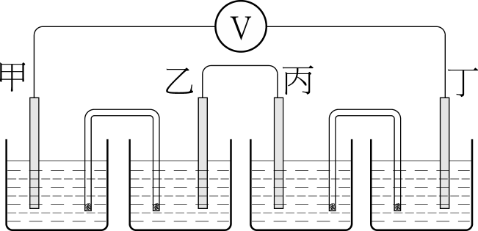
11. 已知Zn²⁺＋2e－Zn E°＝－0.76伏特；Co²⁺＋2e－Co E°＝－0.28伏特
Cu²⁺＋2e－Cu E°＝0.34伏特。今有四個半電池（其離子濃度都為1M，H₂的壓力為1大氣壓），以附圖的方式連接，圖中U形管為鹽橋。下列哪一組合，可產生最大電位差？ (A)甲＝Zn│Zn²⁺，乙＝H₂│H⁺，丙＝Cu│Cu²⁺，丁＝Co│Co²⁺
(B)甲＝Zn│Zn²⁺，乙＝Cu│Cu²⁺，丙＝H₂│H⁺，丁＝Co│Co²⁺
(C)甲＝Zn│Zn²⁺，乙＝Co│Co²⁺，丙＝Cu│Cu²⁺，丁＝H₂│H⁺
(D)甲＝Zn│Zn²⁺，乙＝H₂│H⁺，丙＝Co│Co²⁺，丁＝Cu│Cu²⁺。
12. 某有機化合物含有碳、氫和氧，在氯氣中燃燒時，可將氫轉變為氯化氫，碳轉變為四氯化碳。若此化合物1.93克在氯氣中燃燒可得15.4克四氯化碳及7.30克氯化氫，且此化合物能使斐林試液反應產生紅色沉澱，則此化合物可能的示性式是：（原子量：Cl＝35.5，H＝1，C＝12） (A)CH₃CH₂CHO (B)CH₃COCH₃ (C)CH₃CH₂CH₂CHO (D)CH₃CH₂COCH₃。
13. 已知下列各標準還原電位：Mn²⁺＋2e－→Mn E°＝－1.18V，2H₂O＋2e－→H₂＋2OH－ E°＝－0.83V，
I₂＋2e－→2I－ E°＝＋0.53V，O₂＋4H⁺＋4e－→2H₂O E°＝＋1.23V，則電解MnI₂水溶液可能產物為何？
(A)Mn, I₂ (B)Mn, O₂ (C)H₂, I₂ (D)H₂, O₂。
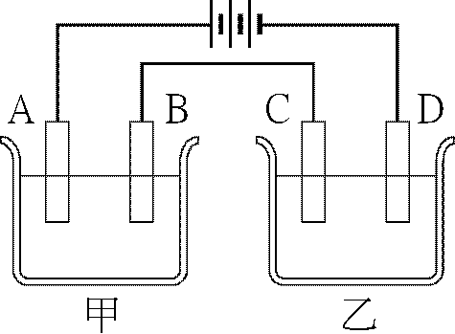
14. 電解CuSO_{4(aq)}，析出a克Cu_{(s)}需b庫侖電量，若1個電子之電量為d庫侖，且Cu之原子量為c克/莫耳，則下列何者為亞佛加厥數之正確計算式？ (A) (B) (C) (D)。
15. 有甲、乙兩燒杯，甲杯內盛硫酸銅之稀硫酸溶液，乙杯內盛硝酸銀水溶液，如圖所示。A、B為各2克的銅板，C、D為各1.5克的白金板。當行電解時，若電極所生氣體達0℃、1atm、28mL時，測定各電極的質量，則電極質量大小順序正確為（Cu＝64，Ag＝108） (A)A＜B＜C＜D (B)A＜C＜B＜D (C)C＜A＜B＜D (D)C＜A＜D＜B (E)C＜D＜A＜B。
16. 電解100克之1.00m（重量莫耳濃度）NaOH水溶液，當通入1.00安培電流，經過96500秒後，NaOH之重量百分率濃度為多少％？ (A)8.23 (B)7.23 (C)6.23 (D)4.23。
17. 有關鎳鎘電池的敘述，何項正確？ (A)以鎘為負極、鹼式氧化鎳為正極 (B)可產生1.5伏特電壓 (C)放電時鎘被還原成氧化鎘 (D)為一種原電池。
18. 關於有機鹵化物的敘述，何者正確？ (A)CHCl₃具有甜味，沒有毒性 (B)氯乙烯的聚合物可作塑膠袋 (C)三氯乙烷是無毒性的有機鹵化物，可做修正液的溶劑 (D)多氯聯苯不安定，在自然環境中極易分解。
19. 有關乾電池的敘述，何項正確？ (A)MnO₂為催化劑 (B) MnO₂可除去碳棒表面所附著的氫 (C)NH₄Cl當做還原劑 (D) NH₄Cl與Zn^{2＋}作用生成Zn(NH₄)₂Cl₄的錯合物。
20. 某生欲由氯丙烷製造丙醇，宜加入何種反應試劑？ (A)H₂SO₄ (B)NaOH (C)KMnO₄ (D)AgNO₃/NH₃ 。

二、多選題：（每題3分，共42分。答對一選項得0.6分，答錯一選項倒扣0.6分，整題不作答不計分）
21. 有關於乙醚的敘述，何者正確？ (A)乙醚是石油醚的主要成分 (B)乙醚是易燃的液體 (C)乙醚可由乙醇與濃硫酸共熱到180℃製得 (D)乙醚不易與水相混而成二層，乙醚在上層 (E)乙醚分子的結構對稱，分子的偶極矩為零。
22. 下列何項水溶液之電解相當於電解水？ (A)NiBr_{2(aq)} (B)AgNO_{3(aq)} (C)Na₂SO_{4(aq)} (D)NaNO_{3(aq)} (E)NaOH_{(aq)}。
23. 某反應Mn^{2＋}＋BiO₃－＋H＋→MnO₄－＋Bi^{3＋}＋H₂O(未平衡)
假設 Mn^{2＋}＋8OH－→MnO₄－＋4H₂O＋5e－ E₁°＝a伏特
6H＋＋BiO₃－＋2e－→Bi^{3＋}＋3H₂O E₂°＝b伏特，則： (A)全反應係數和35 (B)全反應之△E°＝(a＋b)伏特 (C) Mn^{2＋}為氧化劑 (D) Mn^{2＋}和BiO₃－互為氧化還原對 (E)反應溶液中，若加入鹽酸，其△E增加
24. 關於鏈狀烴的鹵化物(RX)的敘述，下列何者正確？ (A)將氯乙烷與氫氧化鈉酒精溶液共熱，則可生成乙醇及氯化鈉 (B)CHCl₃即俗稱的氯仿，為一具甜香的無色液體，曾用為麻醉劑 (C)四氟乙烯的聚合物稱為特夫綸 (D)苯與氯在無水氯化鐵或氯化鋁的催化下，可生成六氯化苯(C₆H₆Cl₆) (E)丁烷的沸點高於1–氯丁烷。
25. 下列何者加入足量的氯化氫可得2，2－二氯丁烷？ (A)1－丁烷 (B)2－丁烷 (C)2－氯－1－丁烯 (D)1－丁炔 (E)2－丁炔。
26. 用鉑電極電解NaOH10％水溶液109克，直至生成S.T.P下之氣體8.4升時，若電解中水不蒸發，則下列敘述哪些是正確的？ (A)消耗電量0.5F (B)NaOH濃度成為10.4％ (C)NaOH重量成為10克 (D)產生氫0.5克 (E)有4.5克水被電解用去。
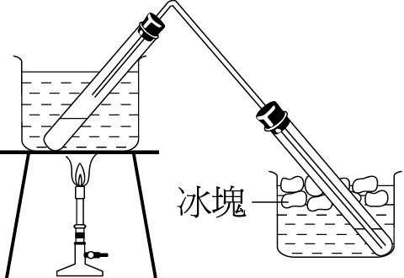
27. 加0.5克二鉻酸鉀晶體於3mL的1－丙醇，搖盪試管，使其盡量溶解，在此溶液加入3mL 2M的H₂SO₄，裝置如附圖，於85～90℃加熱，並將所生成的氣體溶入3mL的冷水（B試管，以冰水冷卻）。有關上述實驗，下列敘述何者正確？ (A)B試管中所收集之有機化合物主要為丙醛 (B)B試管中的溶液加入多侖試劑，無法產生銀鏡 (C)B試管中的溶液可使過錳酸鉀酸性溶液褪色 (D)B試管中的溶液中加入斐林試劑，有紅色沉澱生成 (E)若不將產物蒸出，CH₃CH₂COOH也可以是產物。
28. 四個標準半電池氧化電位：E°(Cr－Cr^{3＋})＝0.74V，E°(Fe－Fe^{2＋})＝0.44V，E°(Ni－Ni^{2＋})＝0.25V，E°(Cu－Cu^{2＋})＝－0.34V，若兩個相連接，再連成雙電池後 (A)共有六種連接法 (B)共有三種不同的淨電位 (C)最高淨電壓為1.27V (D)最低淨電壓為0.89V (E) Cr－Fe^{2＋}電池與Ni－Cu^{2＋}電池之Cr極與Cu極相連，Fe極與Ni極相連所形成的雙電池，可得最高之淨電壓
29. 有關苯酚(C₆H₅OH)的敘述，何者正確？ (A)煤溚中含有酚，阿司匹靈可由酚製取 (B)酚可為酸的一種，能使藍色石蕊試紙呈紅色 (C)酚微溶於水，但易與碳酸氫鈉溶液生成鹽而溶解 (D)酚與氯化鐵(III)溶液混合，呈紫色 (E)酚與甲醛可用於合成樹脂、電木。
30. 依鍵結原理，判斷下列化合物中何者不可能存在？ (A)C₂H₆N₂ (B)C₈H₂₀ (C)C₂H₇NO₂ (D)C₁₀H₁₈Cl₂N₄OS (E)C₄H₁₂O₂。
31. 電解濃NaCl_{(aq)}時，所得氣體在S.T.P.下為33.6升，則正確的是： (A)通電1.5法拉第 (B)消耗水27克 (C)所得NaOH為0.75莫耳 (D)陽極所得的氣體體積較陰極析出的氣體體積少 (E)NaCl_{(aq)}之濃度不變。
32. 某有機物之分子式為C₄H₁₀O，關於該有機物之敘述何者正確？ (A)有七種異構物 (B)可與鈉反應的有三種 (C)可與鈉反應的有四種 (D)可被K₂Cr₂O₇酸性溶液氧化者有三種 (E)可被K₂Cr₂O₇酸性溶液氧化者有四種。
33. 電解下列各電解質溶液時，溶液pH值會漸漸減小者為： (A)NaOH (B)CuSO₄ (C)KF (D)AgNO₃ (E)Na₂SO₄。
34. 下列各組有機化合物中，何組為同分異構物？ (A)乙醇、甲醚 (B)丙醛、丙酮 (C)乙酸、甲酸甲酯
(D)乙胺、乙醯胺 (E)苯、1,3,5-己三烯。
※第三面尚有非選擇題

三、非選題：共18分
一、寫出鉛蓄電池充電，陽極與陰極的半反應式。（各2分）
二、寫出氫—氧燃料電池放電時，陽極與陰極的半反應式及電池的淨反應式。（各2分）
三、以惰性電極電解稀硫酸水溶液，寫出陰、陽極半反應。（各2分）
四、(1)某一含C、H、O的液態未知物，分別進行下列各項實驗：將此未知物7.40毫克置於純氧中使其完全燃燒後，產物先通過含無水的過氯酸鎂之吸收管，再經氫氧化鈉吸收管，結果過氯酸鎂吸收管重量增加了5.40毫克，氫氧化鈉吸收管重量增加了13.2毫克，則此未知物的實驗式為何？（2分）
(2)將此未知物0.210克於0.820升的密閉容器內，於77℃等溫下使其完全氣化，測得與容器相聯之U型管壓力計兩側的水銀面差，在其氣化前後由0.00公分增為7.60公分，由此計算該未知物的分子式。（2分）
五、1-丙醇與2-丙醇混合物4.8克和酸化的0.20M過錳酸鉀溶液反應，加了200mL恰好反應完畢，試計算該混合物中含1-丙醇之重量百分率。（2分）

高雄中學九十五學年度第二學期高三第二次期中考化學科答案卷
高三 組 座號 姓名
選擇題答案：
ㄧ、單選：CBCDD ABDCA DACDD DABBB
二、多選：21 BD 22 CDE 23 ABE 24 BC 25 CDE 26 ABDE 27 ACDE
28 ABC 29 ADE 30 BE 31 AB 32 ACD 33 BD 34 ABC
- 請依題號將非選擇題答案書寫於空格（共18分）
一、（4分）  陰極半反應：  陽極半反應： | 二、（4分）  陰極半反應：  陽極半反應：
三、（4分）  陰極半反應：  陽極半反應： | 四、（每小題2分，共4分）  （1）C₃H₆O₂  （2）C₃H₆O₂
五、（2分）

Ans ：25％

